ПЛАН -СХЕМА

организации неавтоматизированной плоскостной парковки для легкового транспорта в границах земельного участка с кадастровым номером 50:22:0010203:6963

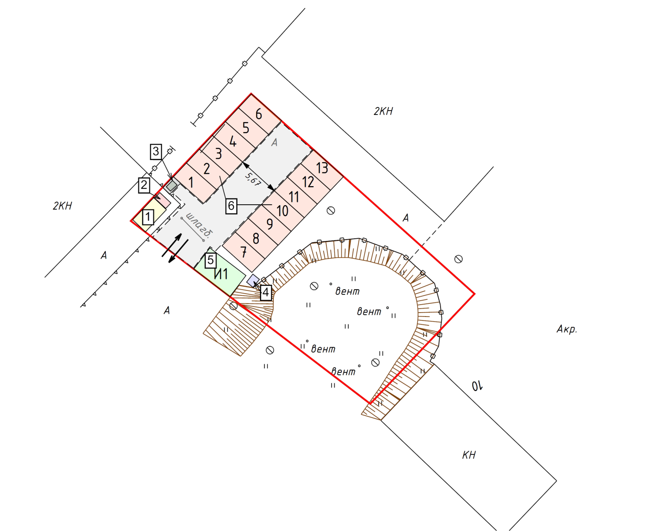

Условные обозначения:

Масштаб 1:500

- граница земельного участка с кадастровым номером 50:22:0010203:6963

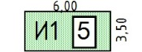 - места размещения парковочных мест для МГН (1 место из 14) 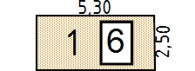 - места размещения парковочных мест (13 мест из 14) 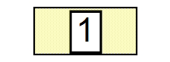 - контрольно-пропускной пункт
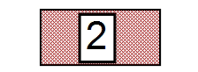 - пожарный щит

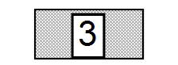 - площадка ТБО

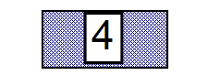- биотуалет

